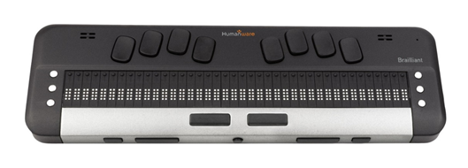

Un Brailliant BI X de HumanWare et un appareil iOS :

Une combinaison productive

Tous les appareils iOS par Apple (iPod touch, iPhone et iPad) sont équipés d’un accès braille en utilisant le lecteur d’écran VoiceOver. L'utilisation de cet accès au braille permet à un utilisateur de recevoir une sortie braille sur un écran braille pris en charge, et si l'écran dispose de touches de saisie, il peut contrôler l'appareil iOS sans jamais toucher l'écran tactile de l'appareil. Par souci de simplicité, le terme iPhone sera utilisé tout au long de ce document pour représenter la gamme des appareils iOS d'Apple. Il est important de s'assurer que vous avez installé la version 14.4 d'iOS. Si vous ne pouvez pas installer la mise à jour en raison d'un modèle plus ancien, il ne sera pas possible de connecter le nouveau Brailliant BI X comme afficheur braille, car le Brailliant BI X utilise le dernier type de connexion.

La nouvelle gamme d'afficheurs braille Brailliant de HumanWare apporte un design élégant, ergonomique, productif et portable au bout des doigts de son utilisateur. Développés avec des longueurs d'affichage de 20 ou 40 cellules, et avec une connectivité Bluetooth intégrée, ces afficheurs ont la taille parfaite pour la productivité mobile avec les iPhones, tout en fournissant suffisamment de braille pour les tâches nécessitant une quantité importante de lecture.

Une fois les deux appareils jumelés, le Brailliant peut être utilisé pour produire un terminal braille, tout en permettant de contrôler l'iPhone sans utiliser l'écran tactile. Les utilisateurs ont la possibilité de :

- Activer l’appareil iOS à partir de votre appareil braille
- Naviguer dans les applications, les écrans d’accueil et autres éléments
- Sélectionner des items
- Saisissez du texte dans toutes les applications modifiables telles que les messages texte, les courriels, les fichiers, etc., en utilisant les touches de saisie braille ergonomiques du Brailliant. Le texte peut être saisi en braille abrégé ou intégral.
- Lire en braille à partir de toutes les applications accessibles, y compris la lecture de livres à partir de l'application iBooks.
- n résumé, tout ce qui peut être accompli avec VoiceOver via l'écran tactile peut être accompli à l'aide du clavier de saisie du Brailliant.

Le Brailliant BI X peut être jumelé avec tous les iPhones équipés d’un système iOS 14.4+ en tant qu'afficheur braille Bluetooth. Pour connecter les deux appareils, le jumelage doit être initialisé à partir de Brailliant, comme vous le feriez avec n'importe quel autre clavier ou appareil Bluetooth.

Pour établir la connexion, veuillez prodécer comme suit :
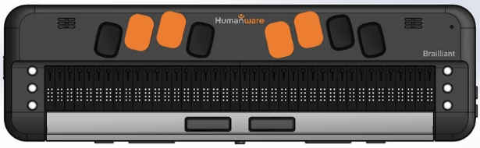
À partir du Menu principal du Brailliant, appuyez sur la lettre T pour accéder à l’item « Terminal ».

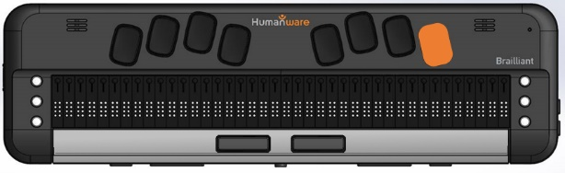

Appuyez sur Entrée.

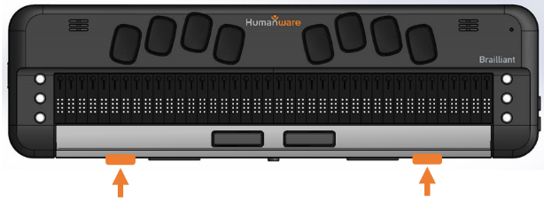
Utilisez les touches de façade Précédent ou Suivant pour vous déplacer jusqu’à l’item « Ajouter un périphérique Bluetooth ».

Appuyez sur Entrée.

Un message apparaitra sur l’afficheur braille : « dans les paramètres Bluetooth de votre appareil hôte, sélectionnez xx », où xx est le modèle et le numéro de série de votre appareil.

Note : votre appareil sera en mode détection durant 5 minutes. Une fois cette durée de temps dépassée, le Brailliant ne sera plus détectable; il faut donc répéter les étapes précédentes pour connecter l’appareil.

Sur votre iPhone, ouvrez l’application Paramètres sur l’écran d’accueil.

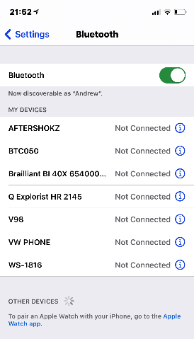

Dans paramètres, accédez à l’item Bluetooth et appuyez deux fois pour l’ouvrir.

Votre Brailliant devrait figurer dans la section du bas, nommée « autres appareils ».

Sélectionnez « Brailliant xxxxx » en appuyant deux fois sur l’afficheur braille du Brailliant.

Le Brailliant affichera « xxx connecté », où xxx est le nom de votre iPhone.

Sur le Brailliant, on vous retournera la liste des appareils connectés. Utilisez les touches de façade Précédent et Suivant pour vous déplacer dans la liste des appareils.

Appuyez sur Entrée sur l’appareil auquel vous souhaitez vous connecter.

Le Brailliant sera connecté comme afficheur braille.

Utiliser les touches du Brailliant

Clavier braille :
Utilisez le clavier style Perkins de 8 touches pour saisir du texte. Les 8 touches du clavier braille sont situées au-dessus de l’afficheur braille. Plusieurs commandes sont également effectuées en combinant les touches du clavier et la barre d’espace. Par exemple, la combinaison de la barre d’espace et de la lettre H vous ramènera à la barre d’accueil.

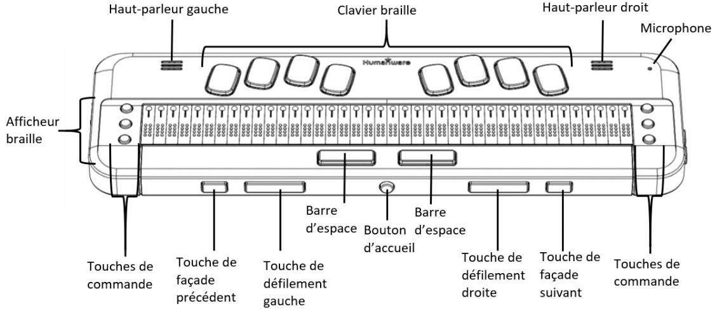
Touches de commande : (Présentement non synchronisées avec Apple)
Les six touches de commande sont situées de chaque côté de l’afficheur braille; les points 1-2-3 à la gauche et 4-5-6 à la droite. Pour entrer la lettre T, par exemple, vous pouvez appuyer sur les touches 2-3-4-5 pour la lettre braille T.

Touches de façade :
Les touches situées sur le côté avant sont appelées « touches de façade » et sont normalement utilisées avec les pouces. Elles sont utilisées pour naviguer à travers les différents menus, applications et documents du Brailliant.

Bouton d’accueil :
Ce bouton de forme circulaire est situé au centre de la face avant de l’appareil, au milieu des touches de façade. Une fois connecté à l’appareil hôte, utilisez cette touche pour sortir de la connexion et retourner à la liste des appareils connectés. Ce bouton est aussi utilisé pour retourner au menu principal.

Commandes iPhone pour le Brailliant

La liste ci-dessous décrit toutes les commandes permettant au Brailliant de contrôler efficacement un iPhone.
*Veuillez noter que certaines touches de commande ne sont actuellement pas actives et font l'objet d'une révision par Apple.

Commandes de navigation élémentaires
Se déplacer à l’item précédent Touche de commande 1 ou Espace + Point 1
Se déplacer à l’item suivant Touche de commande 4 ou Espace + Point 4
Faire défiler le texte braille vers la gauche Touche de commande 2 ou Espace + Point 2 ou Touche de façade gauche
Faire défiler le texte braille vers la droite Touche de commande 5 ou Espace + Point 5 ou Touche de façade droite
Appui double sur un item sélectionné Espace + Points 3-6 ou Curseur éclair
Activer le bouton d’accueil Espace + H ou Commande H
Lancer le sélecteur d’applications Espace + H ou Commande H deux fois rapidement
Atteindre le premier élément Touche de commandes 1-2-3 ou Espace + Points 1-2-3
Atteindre le dernier élément Touche de commandes 4-5-6 ou Espace + Points 4-5-6
Défiler à la page de gauche Touche de commandes 2-4-6 ou Espace + Points 2-4-6
Défiler à la page de droite Commande O ou Espace + O
Activer la touche Retour Espace + Point 8 ou Commande E
Activer le bouton precedent (si présent) Commande B ou Espace + B

Commandes de lecture
Lire une page à partir d’un item sélctionné Commande R ou Espace + R
Lire une page à partir du haut Commande W ou Espace + W
Défiler d’une page vers le bas Touche de commandes 1-4-5-6 ou Espace + Points 1-4-5-6
Défiler d’une page vers le haut Touche de commandes 3-4-5-6 ou Espace + Points 3-4-5-6
Mettre en pause ou reprendre le discours Commande P ou Espace + P
Énoncez le numéro de page ou les lignes Espace + Points 3-4

Commandes d’information
Aller à la barre d'état Commande S ou Espace + S
Démarrer l'aide de VoiceOver Commande K ou Espace + K
Quitter l'aide de VoiceOver Commande B ou Espace + B
Énoncer le numéro de page ou les lignes
affichées Touche de commandes 3-4 ou Espace + Points 3-4

Commandes du rotor
Se déplacer à l’item précédent en utilisant
le paramètre rotor Touche de commande 3 ou Espace + Point 3
Se déplacer à l’item suivant en utilisant
le paramètre rotor Touche de commande 6 ou Espace + Point 6
Sélectionner le paramètre rotor précédent Touche de commandes 2-3 ou Espace + Points 2-3
Sélectionner le paramètre rotor suivant Touche de commandes 5-6- ou Espace + Points 5-6

Commandes d’édition
Sélectionner du texte Touche de commandes 2-5-6 ou Espace + Points 2-5-6
Désélectionner du texte Touche de commandes 2-3-5 ou Espace + Points 2-3-5
Tout sélectionner Touche de commandes 2-3-5-6 ou Espace + Points 2-3-5-6
Couper Commande X ou Espace + X
Copier Commande C ou Espace + C
Coller Commande V ou Espace + V
Activer la touche Supprimer Commande D ou Espace + D
Activer la touche Retour Espace + E
Refaire Touche de commandes 2-3-4-6 ou Espace + Points 2-3-4-6
Défaire Commande Z ou Espace + Z
Tab Espace + Points 2-3-4-5
Maj-Tab Espace + Points 1-2-5-6
Recherche de texte Espace + F
Lancer la dictée dans le champ de texte Espace + Points 1-5-6

Commands diverses
Monter le volume Touche de commandes 3-4-5 ou Espace + Points 3-4-5
Baisser le volume Touche de commandes 1-2-6 ou Espace + Points 1-2-6
Basculer entre le braille à 8 points
et le braille à 6 points Touche de commandes 2-3-6 ou Espace + Points 2-3-6
Activer/désactiver le discours Commande M ou Espace + M
Activer/désactiver le rideau d'écran Touche de commandes 1-2-3-4-5-6 ou
Espace + Points 1-2-3-4-5-6
Basculer en mode QuickNav Espace + Points 1-2-3-4-5
Modifier l'étiquette d'un item Espace + Points 1-2-3-4-6
Alterner entre le braille abrégé
et le braille intégral Commande G ou Espace + G
Basculer la description étendue du statut
lorsque les cellules d'état sont activées Curseurs éclairs de status
Activer la touche Tab Commande T ou Espace + T
Activer la touche Maj-Tab Touche de commandes 1-2-5-6 ou Espace + Points 1-2-5-6
Basculer l'historique des annonces Commande N ou Espace + N
Activer la touche Échap Touche de commandes 1-4-6 ou Espace + Points 1-4-6
Afficher/Masquer le clavier Espace + Points 3-5-6

Rev 01

